Домашнее задание
Тема недели: «Цирк»
17.04.17-21.04.17г.

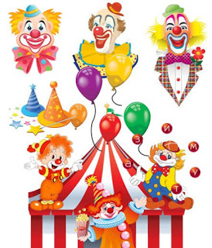

Родителям рекомендуем:

Познакомить детей с основными названиями профессий театра и цирка.
Подобрать, наклеить в тетрадь картинки по теме.
Лексический материал: театр, цирк, представление, спектакль, шутка, канат, обруч, животные; кукловод, режиссёр, актер, актриса, клоун, гимнаст, акробат, фокусник, дрессировщик, жонглер, сцена, арена, гардероб, гардеробщица, билетер, декорация, костюмер, грим, гример, прожектор; руководить, смешить, прыгать, ловить, прятать, показывать, дрессировать; ловкий, смелый, гибкий, сильный, смешной.

Лексико-грамматические игры и упражнения:
- "Кто что делает?" Актриса играет роль в спектакле. Клоун рассказывает, смешит. Акробат выполняет сальто. Фокусник показывает фокусы. И т.д.

- "Назови правильно". Образовать слова - женских профессий.
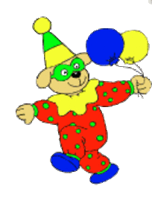
Клоун - клоунесса; гимнаст - гимнастка; акробат - акробатка; фокусник - фокусница; дрессировщик - дрессировщица; укротитель - укротительница и т.д.

- 3.Игровое занятие «Разноцветные шарики»
Учить группировать предметы по цвету. Развивать зрительное восприятие. Продолжать знакомить с цветами спектра. (рисование или аппликация) Закреплять умение рисовать предметы округлой формы.

- 4. Привлечение ребёнка к рассматриванию сюжетных картинок с ярко выраженными эмоциональными проявлениями людей и ситуаций их вызывающих. Учить словесно выражать свое отношение к изображенному. Составлять рассказы по картинкам из 3-4 предложений.

- Выучить физкультминутку "Цирк":
К нам приехал цирк. Ура!
Веселитесь детвора,
Вы увидите зверей,
Акробатов-циркачей,
Клоунов, жонглеров
И других актеров.

- "Один-много".
Один клоун - много клоунов.
Один гимнаст - много гимнастов.
Один фокусник - много фокусников и т.д.

- Организовать посещение цирка, кукольного театра с вовлечением детей в разговор после просмотра спектаклей и представлений; познакомить с профессиями зрелищных видов искусства; организовать беседы о правилах поведения в цирке и театре; почитать и обсудить художественной литературы по теме (К.Чуковский «Закаляка», «Солнышко-ведрышко»);

- Повторить цвет форму, величину. Счёт в пределах пяти.
